2026年第十二届河南省高等学校物联网设计大赛

智能温室数字孪生与微气候测控平台

学校名称： | 平顶山学院
队员1： | 袁琪杰
队员2： | 丁泽旭
队员3： | 王露晓

河南省高等学校物联网设计大赛组委会
2026年11月

智能温室数字孪生与微气候测控平台

摘 要
随着设施农业向精细化、少人化方向演进，温室内部温度、湿度、光照与CO₂等微气候因子的连续感知、空间表达与协同调控，已成为决定作物品质与资源利用率的关键环节。传统温室管理长期依赖人工巡检与单点采样，环境数据滞后、设备操作粗放、调控凭经验估算，难以支撑高标准经济作物对微气象环境的严苛要求。
针对上述问题，本作品设计并实现了“智能温室数字孪生与微气候测控平台”。平台按感知执行层、网络传输层、平台服务层与应用表现层四层解耦：感知层由空气温湿度、土壤温湿度、光照强度与CO₂浓度传感器及八路继电器执行机构组成；传输层基于TCP自定义二进制帧协议与WSN网关通信，实现链路保活、状态查询与指令下发；服务层基于Java 17与Spring Boot 3.2.5构建Controller—Service—Repository分层体系，配合HikariCP连接池、JWT（HS256）与PBKDF2口令散列，并以120 s采集、30 s自动研判、600 s连接看门狗三类后台任务保障长时稳定运行；应用层基于Vue 3、Vite 5、Element Plus与ECharts构建响应式测控大屏，并引入Three.js与WebGL构建温室三维数字孪生场景，将离散测点经空间插值渲染为温湿度热力云图，实现“虚拟模型交互—实体设备动作”的虚实联动。
平台已实现微气候全景监测、设备手动与自动控制、阈值告警、历史数据检索与CSV导出、用户与权限管理等功能，单套硬件成本控制在千元以内。运行结果表明，系统在环境突变时能够在秒级完成告警与设备联动，历史数据完整可追溯，为设施农业的数字化改造提供了一套可复制、可推广的工程方案。
关键词：智能温室；数字孪生；微气候测控；Spring Boot；Vue 3

目 录
摘 要 I
第一章 设计需求分析 4
1.1 任务概述 4
1.1.1 传统农业生产痛点分析 4
第二章 特色与创新 6
2.1 技术架构创新 6
2.1.1 分层分布式架构设计 6
2.2 数据应用创新 7
2.2.1 多维数据可视化分析 7
2.2.2 三维数字孪生与虚实联动测控 8
第三章 功能设计 9
3.1 核心功能模块规划 9
3.1.1 环境监测功能 9
3.1.2 设备智能控制功能 10
3.1.3 异常告警功能 11
3.1.4 历史数据与报表审计 11
第四章 系统实现 12
4.1 物联网技术架构部署 12
4.1.1 感知层技术实现 12
4.1.2 传输层技术实现 13
4.1.3 应用层技术实现 14
4.1.4 数字孪生场景与可视化实现 15
第五章 其他内容 16
5.1 工业设计与成本核算 16
5.1.1 工业设计说明 17
参考文献 18

设计需求分析
（本章节主要描述面向什么需求设计了本作品，本作品主要解决了什么问题，或对什么现有产品或应用作出了改进等）

任务概述
设施农业是现代农业的重要载体。与露地种植相比，温室通过覆盖材料与调控设备人为构造相对独立的生长环境，但温室内部同时存在温度、湿度、光照、CO₂等多种相互耦合的环境因子，且受跨度、朝向、通风组织与作物冠层结构影响，呈现出显著的空间梯度。仅依靠人工经验进行调节，既难以把握环境变化的连续性，也无法兼顾多个因子之间的相互制约。
本作品面向高标准温室大棚，构建“感知—传输—服务—应用”的完整闭环。系统以WSN网关为枢纽，周期性采集空气温湿度、土壤温湿度、光照强度与CO₂浓度五类环境参数，并向八路继电器执行机构下发控制指令；平台服务层负责数据持久化、阈值研判、告警生成与自动控制；应用表现层以数据大屏、三维孪生场景与业务页面承载人机交互，使环境状态“看得见、管得住、可回溯”。
项目的具体目标包括：（1）建立五类环境参数连续、可靠、可追溯的采集链路，解决人工记录的滞后与误差问题；（2）打通继电器通道与执行机构的映射关系，支持远程手动控制与基于阈值的自动控制；（3）将离散测点数据经空间插值映射到三维温室模型，形成微气候场的直观表达；（4）沉淀一套分层清晰、契约稳定、可扩展的后端工程底座，为后续多温室、多设备接入预留空间。

传统农业生产痛点分析
（1）环境感知缺乏空间语义。常规温室监控多采用离散单点采样，忽略了温室内部因跨度大、阳光死角或通风阻隔造成的局部温湿度梯度，无法直观反映作物冠层微气候场的三维分布；采样周期往往以小时计，突变过程容易被漏采。
（2）设备交互与状态反馈脱节。传统管理平台多以二维开关按钮配合固定图标表示设备状态，操作人员无法感知天窗的实际开合角度、遮阳网的行程位置与风机的运转方向；指令下发后缺乏状态回读，容易出现“界面已开、现场未动”的错觉。
（3）控制策略粗放且相互冲突。风机降温、水帘增湿与天窗通风之间存在多物理场耦合，单一阈值的“一刀切”控制常出现“开风机降温导致棚内过干、加湿后又触发通风”的往复振荡，既浪费能源，也不利于作物稳定生长。
（4）系统架构稳定性与扩展性不足。部分既有农业系统后端采用松散的单体脚本，缺乏类型安全机制与工业级连接池管理，面对多温室扩展或高频并发查询时易出现阻塞与连接泄漏，硬件协议一旦调整便牵动全局。
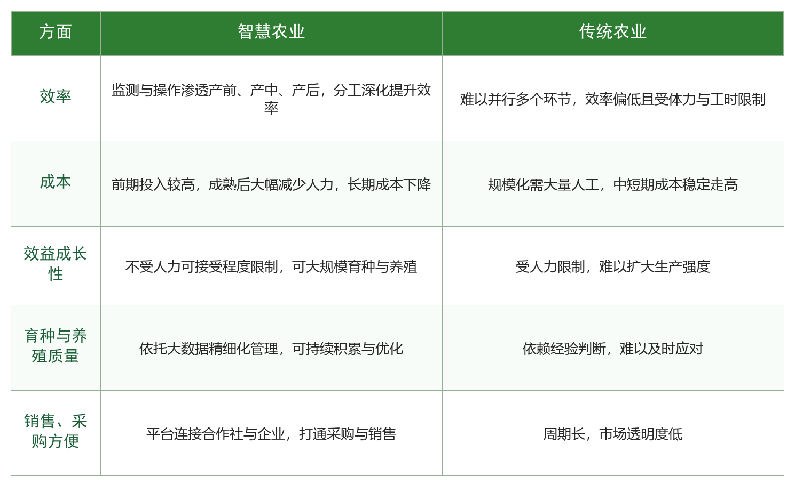
图1-1 智慧农业与传统农业经营方式对比

特色与创新

技术架构创新

分层分布式架构设计
平台采用四层解耦架构，如图2-1所示。感知执行层由传感器、采集终端与继电器执行机构构成，负责物理世界的状态感知与动作执行；网络传输层以TCP Socket承载自定义帧协议，负责链路保活、状态轮询与指令下发；平台服务层承担认证鉴权、业务编排、数据访问与设备接入；应用表现层负责数据可视化与三维孪生交互。层间仅通过RESTful API、JDBC与TCP三类边界交互，任一层的替换不影响其他层。
服务层严格遵循Controller—Service—Repository分层。Controller只做参数校验与响应封装；Service编排认证、监控、自动控制等业务；Repository基于JdbcTemplate手写SQL，避免ORM在运行期带来的不确定性；device包中的WsnClient只负责协议字节与Socket读写，DeviceManager维护设备状态与继电器缓存，AutoControlManager独立承担阈值研判循环；security包统一完成JWT签发校验与口令散列。职责边界清晰，使硬件协议变更与业务逻辑演进互不牵连。
在可靠性设计上，后端启动后异步建立硬件连接，失败时按30 s间隔重试10次；运行期由看门狗每600 s巡检连接状态；采集任务每120 s落库一次，自动控制每30 s研判一次；数据库访问统一由HikariCP管理连接，避免连接泄漏导致服务阻塞。关键后台任务均运行于独立守护线程，与HTTP请求线程隔离，保证接口响应不受硬件IO抖动影响。
接口层面坚持“契约先行”：响应字段统一采用snake_case，分页结构统一为data与meta，错误响应统一为error与message，HTTP状态码与既有前端约定保持一致；新增能力必须先更新接口约定再落地代码，使PC大屏、移动运维端与三维孪生终端在同一契约下演进。
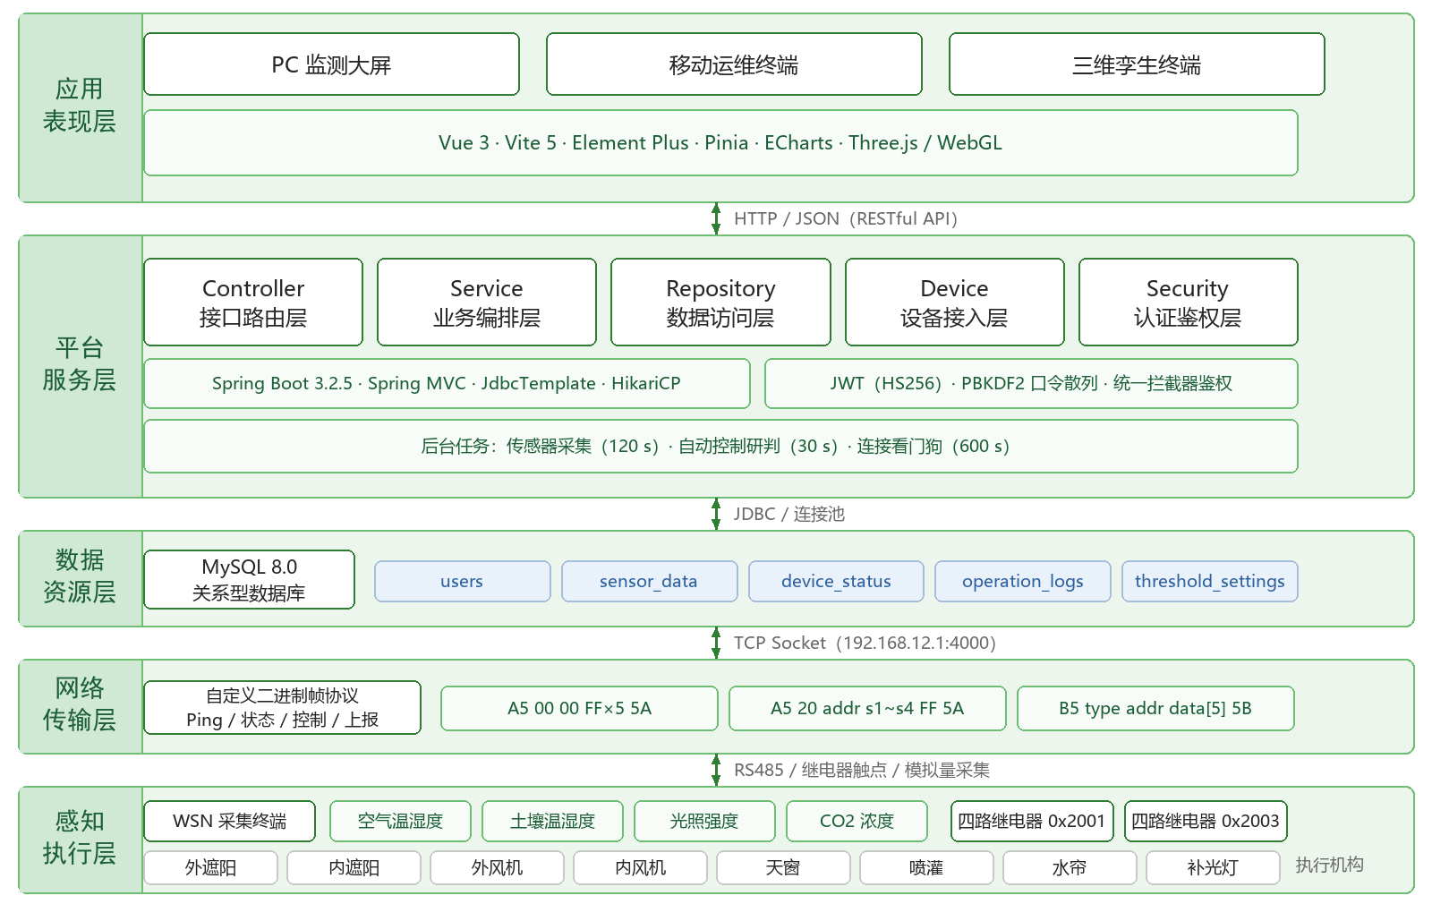
图2-1 平台总体分层架构

数据应用创新

多维数据可视化分析
面向温室运维场景，平台将实时数据组织为“总览—单指标—趋势”三级视图。控制面板汇总平均温度、平均湿度、今日告警与设备在线率，以环形图呈现设备在线分布，以双轴折线呈现24 h温湿度变化；环境监测页将六类参数拆分为独立卡片，标注量程、单位与最近更新时间，异常值以颜色区分，帮助值守人员在一屏之内完成态势判断。
历史数据页面支持时间范围、指标类型与采样粒度组合检索，后端统一返回data与meta分页结构，前端据此完成按日、周、月的曲线对比，并计算均值、极值与波动幅度；导出功能按当前筛选条件生成标准CSV，便于科研记录与第三方工具二次分析。
时序数据在入库前统一按本地时区处理，避免“落库时间”与“展示时间”错位；对断线、超时等异常采集，接口回退到数据库中的最新有效值或设备默认值，保证大屏在硬件抖动时仍能连续展示。
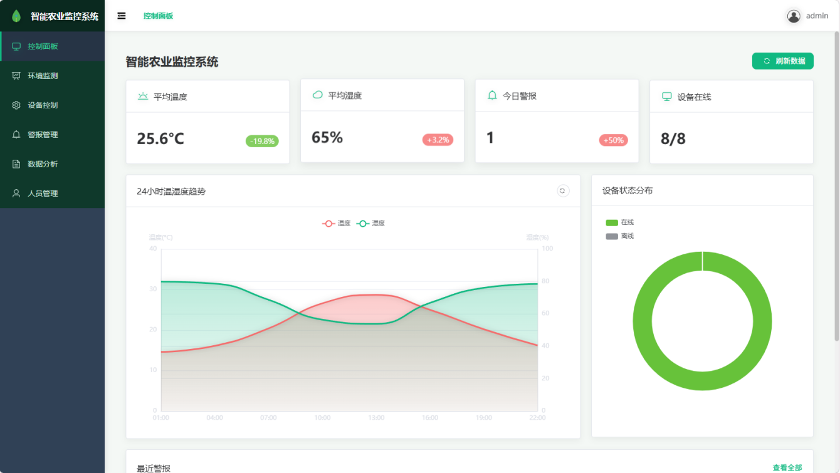
图2-2 控制面板实时运行大屏

三维数字孪生与虚实联动测控
二维报表难以表达温室内部的空间差异。平台在前端引入Three.js与WebGL，按真实温室比例构建包含骨架、覆盖材料、天窗、遮阳网、风机与喷灌管路的三维场景，并将传感器测点按安装位置映射到模型坐标系，形成与物理温室一一对应的“数字孪生体”。
测点数据经反距离加权插值后写入着色器，渲染为连续平滑的温湿度热力云图与光热分布。运维人员可旋转、缩放并沿冠层高度剖切视角，观察不同区域的微气候差异；当某一区域超出阈值时，云图对应区域同步高亮，把“哪里出了问题”从一串数字变成一个位置。
虚实联动方面，点击模型中的天窗、遮阳网或风机，前端即向平台下发对应的继电器通道指令，模型同步播放开合、位移与旋转动画；设备状态回读后再反向驱动模型位姿，形成“操作—执行—回显”的闭环。针对温湿度耦合，平台在自动控制中引入控制死区与最小切换间隔，避免设备频繁启停造成的振荡与损耗。

功能设计
（本章节主要描述作品根据需求分析所规划设计的各种功能，着重体现这些功能的作用）

核心功能模块规划

环境监测功能
系统对空气温度（-25~50 ℃）、空气相对湿度（0~100 %）、土壤温度（-10~50 ℃）、土壤湿度（0~100 %）、光照强度（0~20000 lx）与CO₂浓度（0~5000 ppm）六类参数进行周期采集，默认采样周期120 s，可在配置中按温室实际需求调整。
每个参数在界面上以卡片形式呈现，包含实时值、单位、状态标签与最近更新时间；数值越界时卡片切换为警示色，并联动告警模块生成记录。页面下方提供24 h趋势曲线与指标切换，便于快速判断变化方向与幅度。
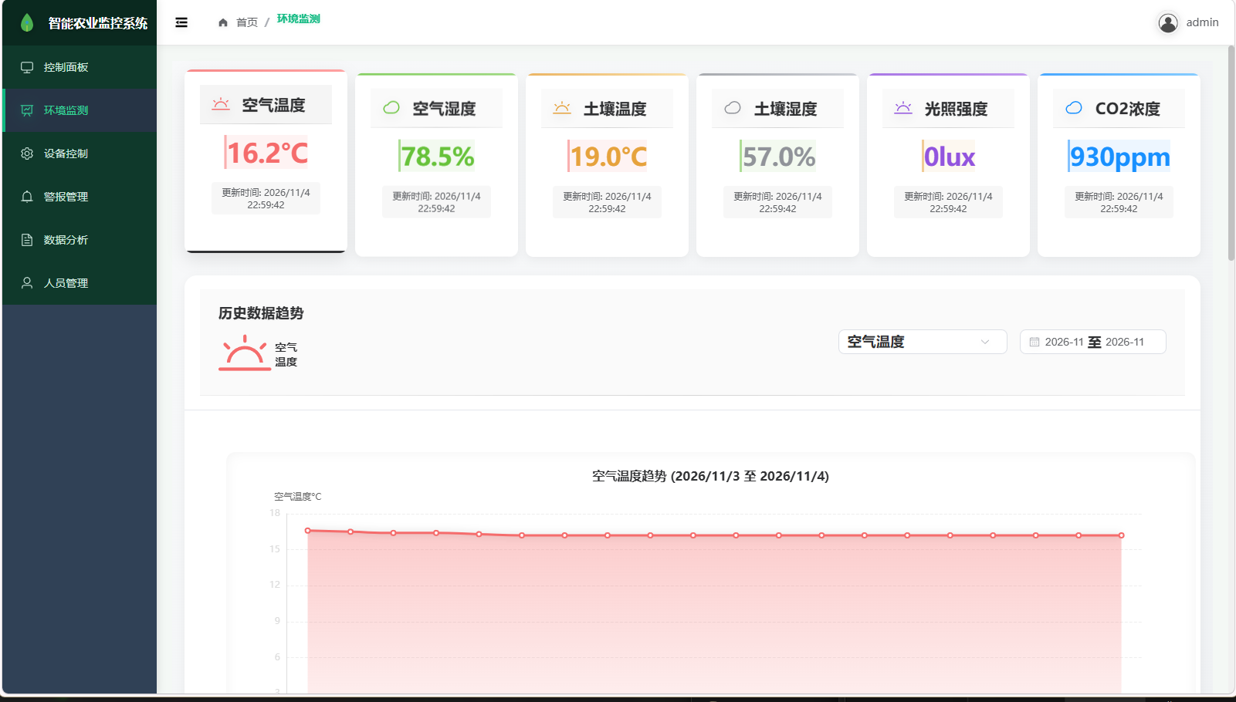
图3-1 微气候多参数实时监测界面
数据链路具备容错能力：网关无响应时，接口回退至数据库中的最新记录；连续失败则标记设备离线并写入连接日志，恢复后自动补齐采集，避免因单次通信失败造成数据断档。

设备智能控制功能
平台纳管八类执行机构，按继电器地址与通道分组：0x2001负责外遮阳（通道1）、内遮阳（通道2）、外风机（通道3）、内风机（通道4）；0x2003负责天窗（通道1）、喷灌（通道2）、水帘（通道3）、补光灯（通道4）。地址与通道在配置中集中维护，新增设备只需扩展映射表。
控制方式分为手动与自动。手动模式下，用户在设备控制页点击开关，指令经TCP帧下发至对应继电器，界面在收到状态回读后更新，避免“假成功”；自动模式下，AutoControlManager每30 s读取一次最新环境数据并与阈值比较：温度高于30 ℃开启水帘、低于15 ℃关闭；湿度高于80 %开启内风机、低于40 %关闭；光照低于5000 lx开启补光灯、高于20000 lx关闭；CO₂高于1000 ppm开启外风机、低于400 ppm关闭。
阈值支持在线修改，写入前校验最小值必须小于最大值，非法输入直接拒绝；控制循环与采集循环相互独立，避免长耗时的硬件读写阻塞接口响应。

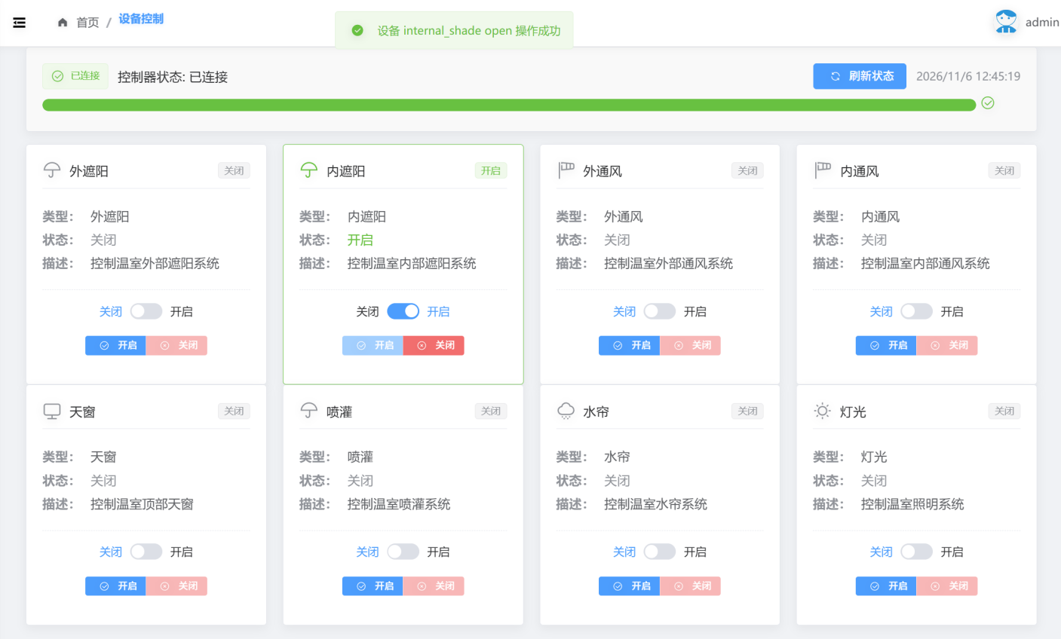
图3-2 设备控制与状态回读界面

异常告警功能
告警规则支持新增、修改、删除与启停，规则包含名称、监测类型、比较操作符、阈值与启用状态；系统在每次采集后逐条比对，命中即生成告警记录，记录内容包含触发时间、违规指标、实测值与处置建议。
告警中心以列表呈现最近告警，未处理数量在导航栏以红点提示；运维人员可将告警标记为已处理，处理动作写入操作日志，形成“发现—处置—留痕”的闭环链路。规则的新增与修改仅对具备权限的账号开放，防止阈值被随意改动。
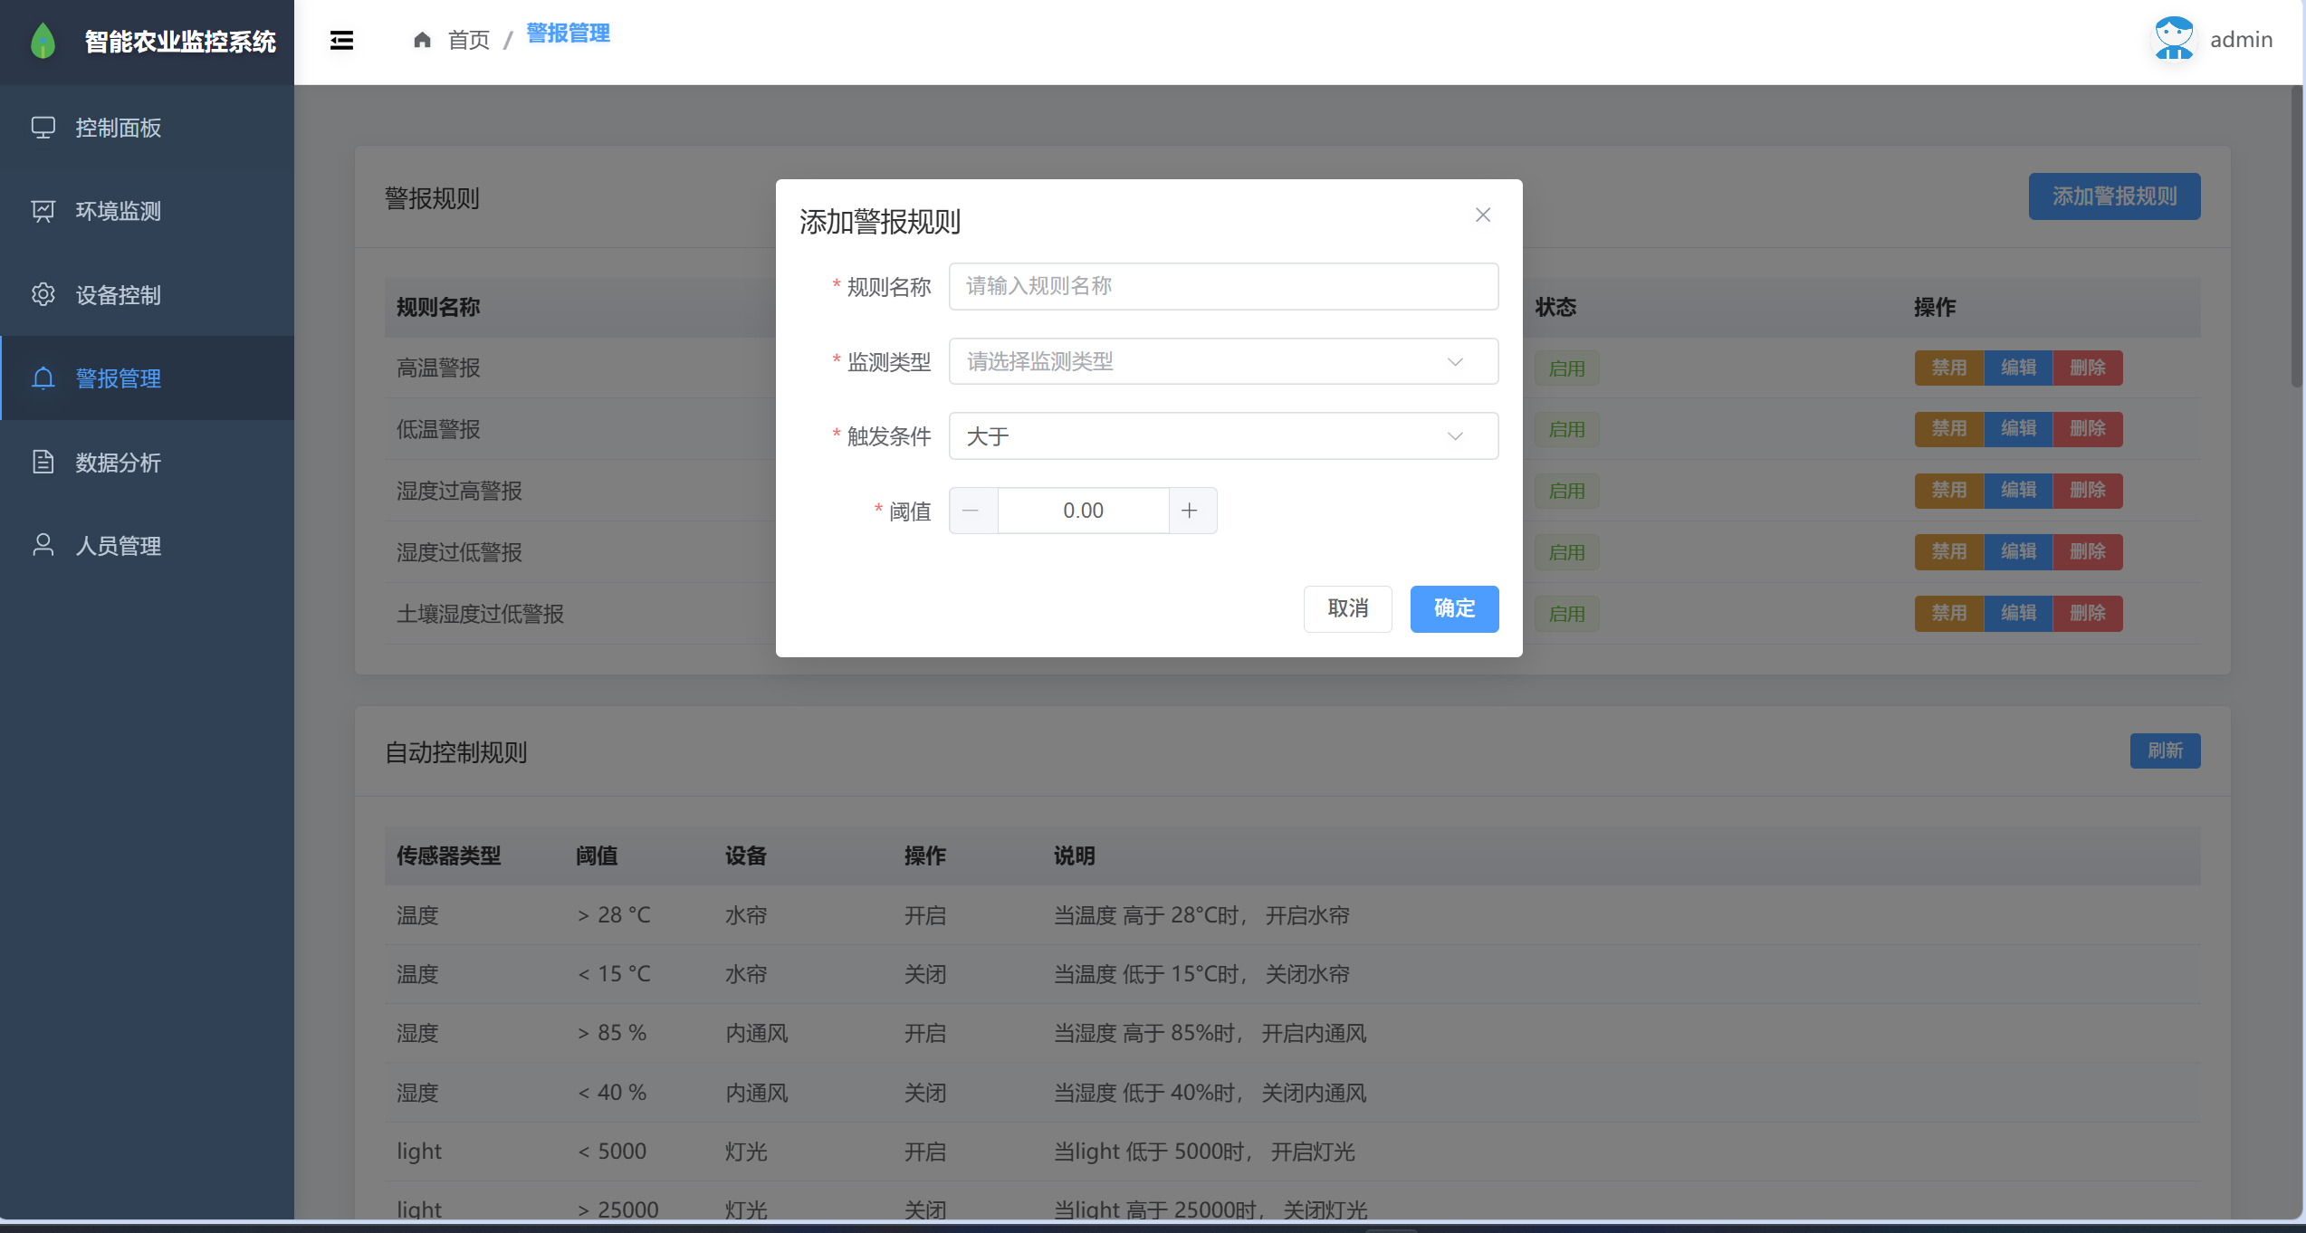
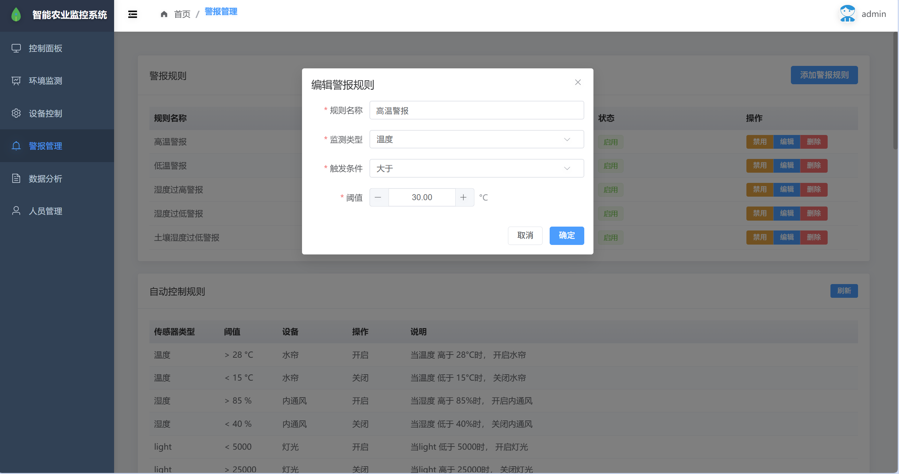
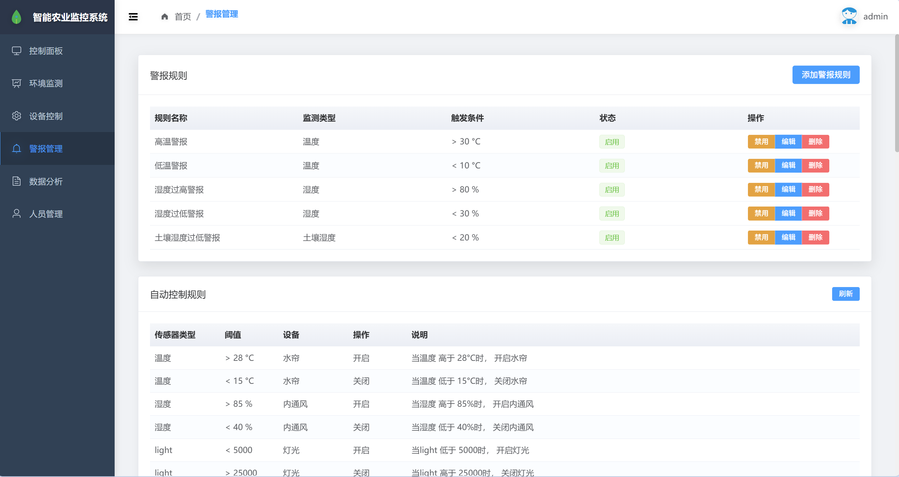
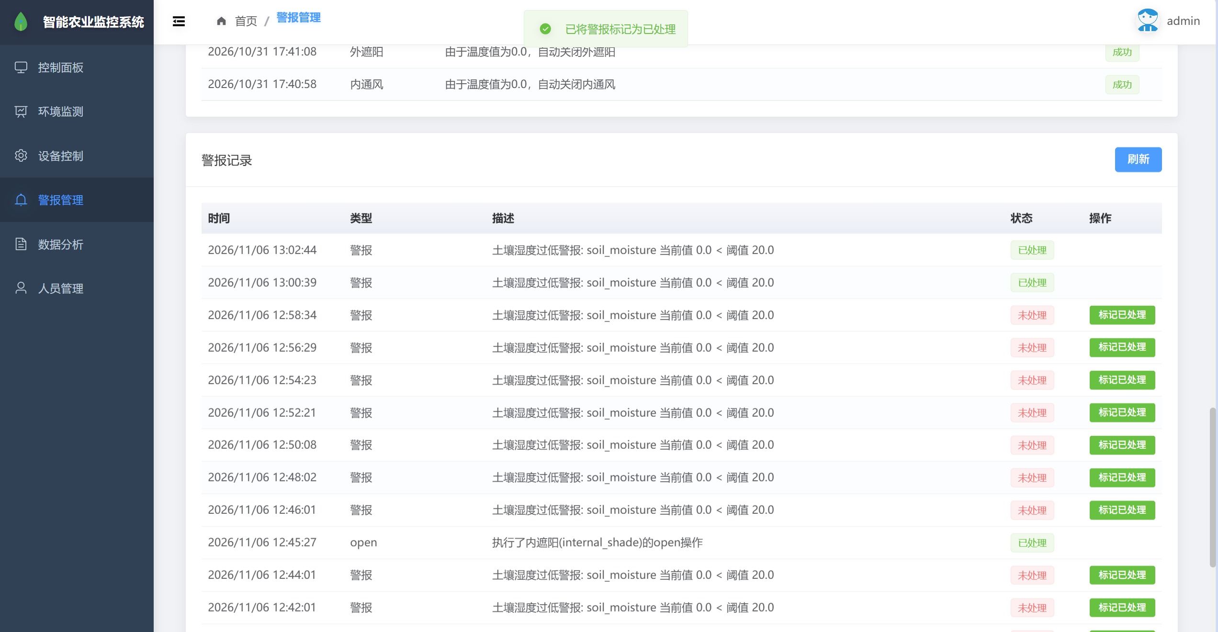
告警规则配置与告警列表

历史数据与报表审计
历史数据模块提供分页检索、时间范围筛选、指标筛选与统计汇总能力，单页默认20条，支持按时间正序或倒序排列；统计结果给出区间内的均值、极值与样本量，用于评估调控效果与作物生长环境的稳定性。
所有设备操作、规则变更与告警处理均写入操作日志表，记录操作者、操作类型、设备类型、操作时间与结果，管理员可据此完成责任追溯与运行审计；数据支持按当前条件导出CSV，为科研记录与生产复盘提供原始依据。

系统实现
（本章节主要描述实现功能所采用物联网技术架构，包括感知层技术、传输层技术、控制层技术、软件开发技术、云应用、数据挖掘和可视化应用等。）

物联网技术架构部署

感知层技术实现
感知层由空气温湿度、土壤温湿度、光照与CO₂四类探头组成，统一经WSN采集终端接入。空气温湿度探头安装于作物冠层高度，土壤探头埋深约15 cm，光照探头朝南无遮挡布置，CO₂探头采用扩散式进气，避免局部气流干扰读数。
执行层由两块四路光耦隔离继电器构成，分别以0x2001与0x2003为地址，单路触点容量10 A，用于驱动天窗电机、喷灌电磁阀、水帘水泵、补光灯与风机接触器；强电与弱电分区走线，继电器输出端并联RC吸收回路，抑制感性负载通断时的电压冲击。
供电采用12 V 5 A与5 V 2 A双路开关电源，分别供给执行机构与网关、采集终端；机箱内配置断路器、端子排与接地排，所有信号线采用屏蔽双绞线并单端接地，以降低温室潮湿环境下的干扰与漏电风险。
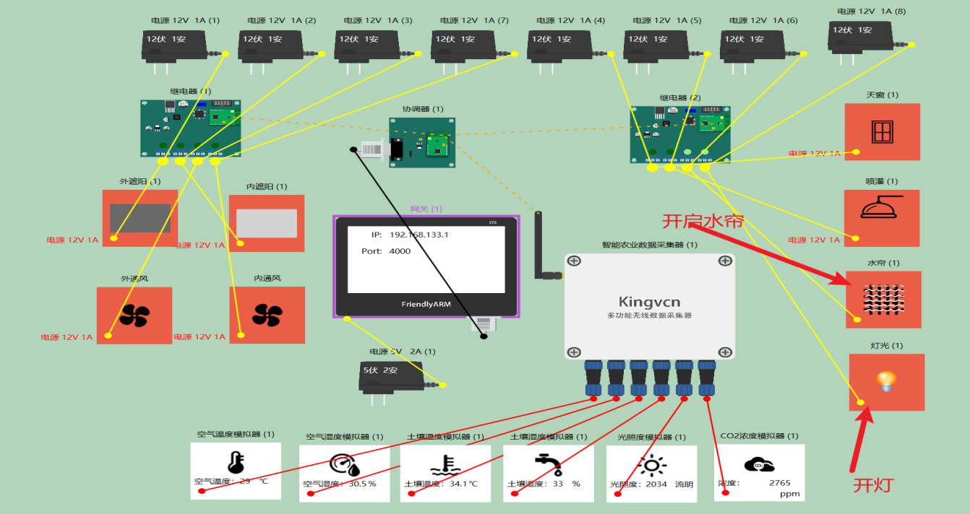
图4-1 感知层传感器与执行机构接线示意

传输层技术实现
平台与网关之间采用TCP长连接，网关地址192.168.12.1、端口4000；地址与端口可通过WSN_HOST、WSN_PORT配置替换为本地协议模拟器，便于无硬件环境下的联调与演示。
通信采用定长十六进制帧：链路保活帧A5 00 00 FF FF FF FF FF 5A；状态查询帧A5 00 addr FF×5 5A；继电器控制帧A5 20 addr s1 s2 s3 s4 FF 5A，其中s1~s4为四个通道的目标状态（0x01开、0x00关）；传感器上报帧为B5 type addr data[5] 5B，type取0x31（空气温湿度）、0x32（土壤温湿度）、0x33（CO₂）、0x34（光照）。
平台在连接建立后先发送Ping帧探活，随后按需查询继电器状态并解析上报帧；对粘包与半包，按帧头、帧尾与长度字段切分缓存；连接异常时按5次、每次间隔3 s重试，仍失败则标记离线，并由看门狗周期重连，直至恢复。

应用层技术实现
服务端基于Spring Boot 3.2.5构建，运行于5000端口，数据源采用MySQL 8.0（utf8mb4），连接池为HikariCP；数据访问层以JdbcTemplate手写SQL，配合分页与索引优化，保证历史数据在较大数据量下仍能稳定检索。
数据库包含五张核心表：users保存账号、口令散列与角色；sensor_data按时间追加六类环境指标；device_status记录八类设备的开关状态与更新时间；operation_logs记录操作流水；threshold_settings保存告警规则及其归属用户。表间关系如图4-2所示。
认证采用自研JWT（HS256）与PBKDF2口令散列，并兼容既有口令格式；AuthInterceptor统一完成令牌解析与角色校验，用户管理接口仅管理员可访问，告警规则写操作需登录；令牌过期后由前端静默刷新，避免操作中断。
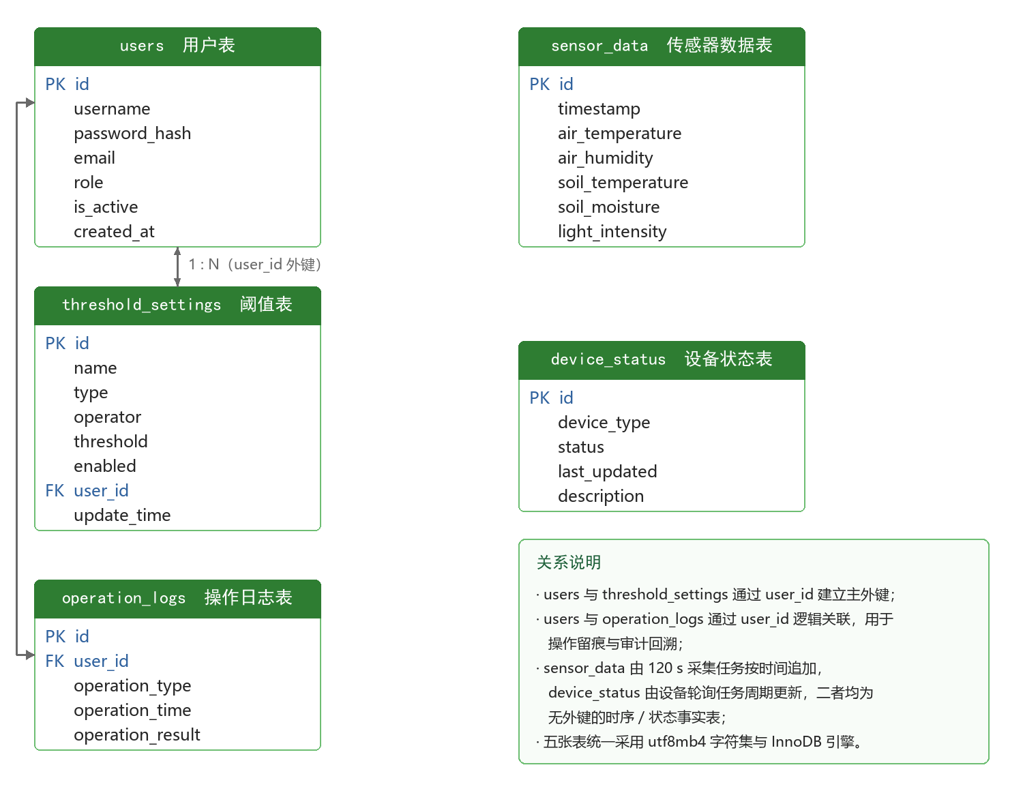
图4-2 数据库实体关系（E-R）图
前端基于Vue 3、Vite 5与Element Plus构建，使用Pinia管理用户、设备与监测状态，Vue Router完成路由与权限守卫；界面采用清新生态绿主题，登录、注册、个人信息与各业务页面共享统一组件与栅格，支持1366~2560像素宽度的自适应布局。

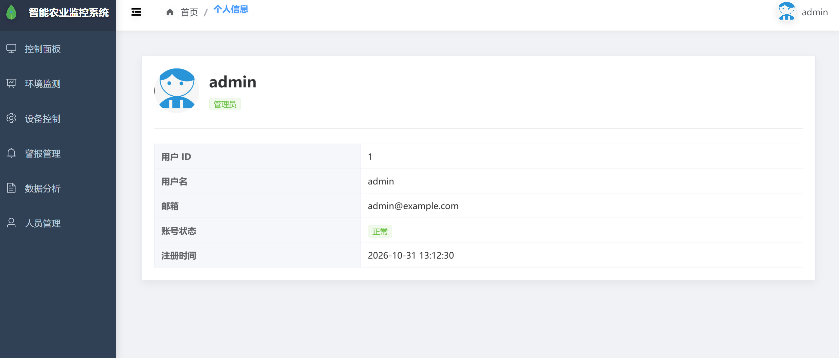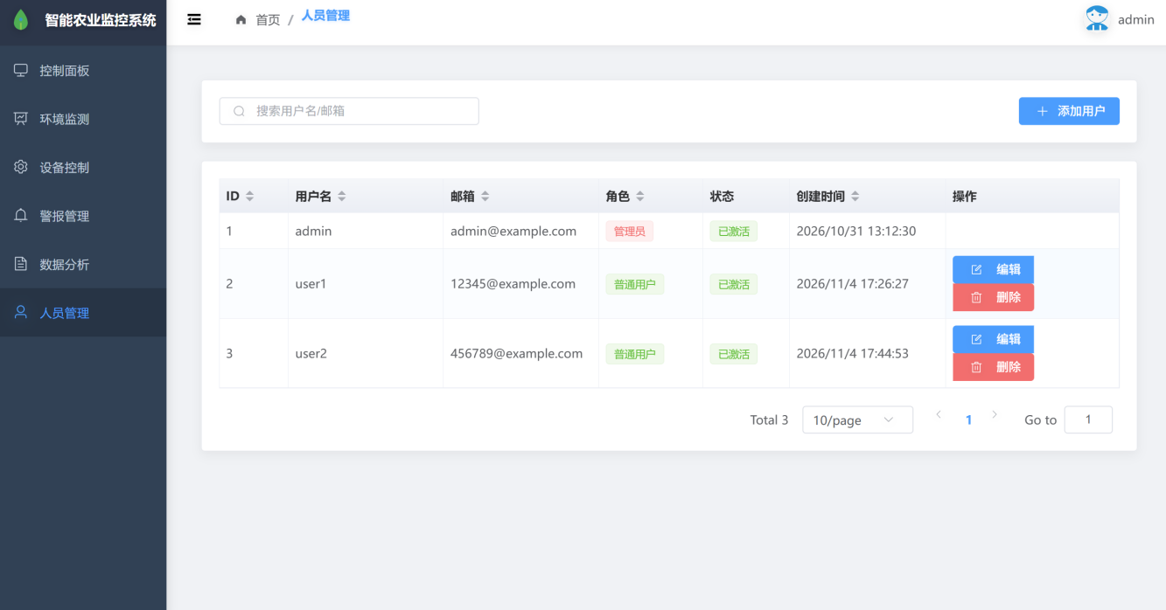
登录与注册界面

数字孪生场景与可视化实现
三维场景按温室实际尺寸建模，并分层组织：结构层包含骨架与覆盖材料，设备层包含天窗、遮阳网、风机与喷灌，数据层包含测点、云图与告警标记。模型加载完成后按测点位置预生成采样网格，避免逐帧重建几何体带来的性能损耗。
数据驱动采用“订阅—插值—着色”三步：前端按5 s周期拉取最新数据，经反距离加权插值生成网格场，再通过自定义着色器映射为色带；为控制开销，云图按10帧/秒刷新，模型动画使用独立时间轴，保证交互流畅。
三维视图与二维图表联动：在云图中选中区域，右侧面板同步展示该区域的历史曲线；在设备列表中点击设备，三维视图自动聚焦并高亮对应部件，实现“数据—位置—设备”三者互指，使孪生场景真正参与运维决策而非停留在展示。

其他内容
（本章节主要描述前文未涉及的内容，如作品的工业设计、作品的成本计算等）

工业设计与成本核算
系统硬件由网关、传感器、继电器、电源与辅材构成，按单套单温室配置核算，明细如表5-1所示。
表5-1 系统硬件成本明细表
设备/元器件名称 | 规格型号 / 性能指标 | 数量 | 单价（元） | 金额（元）
嵌入式网关主板 | ARM Cortex-A 内核 / 双网口 / RS485 | 1 台 | 350.00 | 350.00
空气温湿度传感器 | SHT30 / -40~80 ℃ / 0~100 %RH | 1 组 | 65.00 | 65.00
土壤温湿度传感器 | 不锈钢探针 / RS485 / 0~100 % | 1 组 | 85.00 | 85.00
光照度变送器 | 0~20000 lx / 线性精度 ±3 % | 1 组 | 75.00 | 75.00
二氧化碳传感器 | NDIR 红外原理 / 0~5000 ppm | 1 组 | 160.00 | 160.00
四路隔离继电器（1） | 外遮阳 / 内遮阳 / 外风机 / 内风机 | 1 块 | 45.00 | 45.00
四路隔离继电器（2） | 天窗 / 喷灌 / 水帘 / 补光灯 | 1 块 | 45.00 | 45.00
一体化机箱与电源 | 明纬 12 V 5 A 电源 + IP65 机箱 | 1 套 | 95.00 | 95.00
线缆与辅材附件 | 屏蔽双绞线 / 支架 / 导轨端子 | 1 批 | 50.00 | 50.00
合计 | — | — | — | 970.00

工业设计说明
控制机箱采用IP65级ABS工程塑料外壳，外形尺寸30 cm×20 cm×15 cm，内部按“电源—网关—继电器—采集”自上而下布置于35 mm标准导轨，强弱电分区走线，进线孔配置防水接头，以适应温室高湿、喷淋与农药雾滴环境。
传感器采用壁挂与立杆两种安装方式：空气温湿度与CO₂探头加装防辐射罩，避免阳光直射导致读数偏高；土壤探头配不锈钢探针与可调支架，按根系深度埋设；光照探头加装水平泡，保证采光面水平。
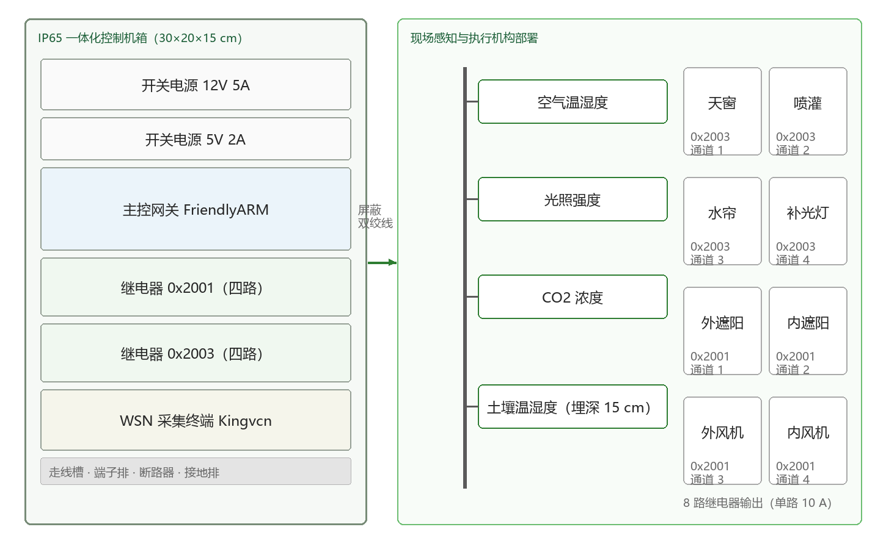
图5-1 一体化控制机箱与现场部署示意
关键器件选型说明：
电源模块：选用12 V 5 A与5 V 2 A双路开关电源，分别为继电器、执行机构与网关、采集终端供电，功率留有约30 %余量。
主控网关：嵌入式ARM网关，集成显示屏与双网口，支持IP与端口配置，作为协议转换与本地缓存节点。
数据采集终端：Kingvcn多功能无线采集器，负责四类探头的周期采样与上报，支持有线与无线两种接入方式。
继电器模块：两块四路光耦隔离继电器，地址分别为0x2001与0x2003，单路10 A，满足风机、水泵等感性负载的通断需求。
传感器模块：空气温湿度、土壤温湿度、光照与CO₂四类探头，量程覆盖温室常见工况，长期漂移小于满量程的2 %。
部署时网关与采集终端置于机箱内，传感器沿作物行布点，继电器输出经端子排引至各执行机构；上线前逐路核对地址与通道映射并做断电复位测试，避免出现“开错设备”或“断电不复位”的问题。

参考文献
- 丁子木, 刘美彤, 韩梦杰, 等. Vue框架中MVVM思想的实践与优化[J]. 电脑编程技巧与维护, 2025(03): 45-48.
- 孙忠富, 曹晏飞, 李克禄. 现代温室环境数字化建模与数字孪生系统设计[J]. 农业工程学报, 2024, 40(12): 210-218.
- 张晓峰, 王海波. 基于Spring Boot与微服务架构的物联网测控平台开发[J]. 自动化仪表, 2024, 45(05): 68-73.
- 陈立平, 郭新宇. 智慧农业温室微气候场三维可视化与智能调控技术进展[J]. 中国农业信息, 2023, 35(04): 1-15.
- 王志强, 李明, 陈思远. 基于Spring Boot和Vue的农业物联网监控系统设计与实现[J]. 农业工程学报, 2024.

